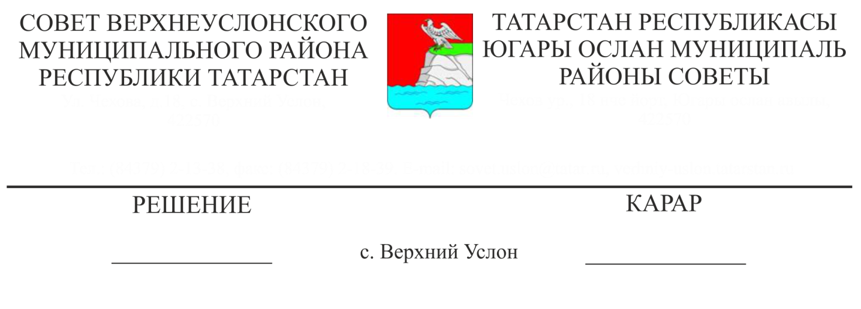

О внесении изменений в состав комиссии по наградам Верхнеуслонского муниципального района, утвержденный решением Совета Верхнеуслонского муниципального района
24.01.2017 19-204
от 27 ноября 2015 года № 4-35.

В связи со штатно-должностными изменениями
Совет
Верхнеуслонского муниципального района
Решил:
- Вывести из состава комиссии по наградам Верхнеуслонского муниципального района Сулейманову Зухру Дилбаровну.
- Ввести в состав комиссии по наградам Верхнеуслонского муниципального района Лазареву Татьяну Ивановну - начальника организационного отдела Совета Верхнеуслонского муниципального района.
3. Утвердить состав комиссии по наградам Верхнеуслонского муниципального района в новой редакции. (Приложение № 1).

Председатель Совета,
Глава Верхнеуслонского
муниципального района М.Г. Зиатдинов

Приложение № 1 к решению Совета Верхнеуслонского
муниципального района
от 24 января 2017 г.
№ 19-204

СОСТАВ
комиссии по наградам Верхнеуслонского муниципального района

Председатель комиссии

Зиатдинов  Марат Галимзянович | - Глава Верхнеуслонского  муниципального района
Заместитель председателя комиссии
Осянин  Сергей Викторович | - заместитель Главы  Верхнеуслонского муниципального района
Секретарь комиссии
Лазарева  Татьяна  Ивановна | - начальник организационного отдела Совета Верхнеуслонского муниципального района
Члены комиссии
Никитина  Людмила Николаевна | -руководитель аппарата Совета Верхнеуслонского муниципального района
Мингазова  Альфия Курбангалиевна | - управляющий делами Исполнительного комитета Верхнеуслонского муниципального района ( по согласованию)
Камалетдинова Гулия  Фидаиловна | - заместитель руководителя Исполнительного комитета Верхнеуслонского муниципального района по социально-культурным вопросам ( по согласованию)
Губайдуллин Рашит  Галимзянович | начальник Управления сельского хозяйства и продовольствия Министерства сельского хозяйства и продовольствия Республики Татарстан по Верхнеуслонскому муниципальному району (по согласованию)
Троицкая  Римма Сергеевна | - председатель Верхнеуслонского районного Совета ветеранов войны и труда (по согласованию)

Председатель Совета,
Глава Верхнеуслонского
муниципального района М.Г. Зиатдинов

